
大阪市立十三市民病院 広報誌
平成2５年春 ／ 第1７号
十三健康かわら版



内視鏡センター
オープンのお知らせ

内視鏡センター長 青木 哲哉
平成２５年３月に地下１階に内視鏡センターがオープンしました。
ご存知の方も多いと思いますが、今まで１階にあった内視鏡室は狭く、みなさまには大変ご不便をおかけしました。今回新設した内視鏡センターでは鎮静剤（麻酔ではなく、眠くなるようなお薬です。）を点滴しながら、楽に検査を受けてもらうことができるようになりました。検査が楽なだけではなく、じっくりと観察ができるために、精度の高い検査がおこなえる利点もあります。検査が終わったあとは、そのままベッドの上でゆっくり休んでもらうことができます。私自身このような形で検査を受けましたが、眠っているあいだに検査が終わっていてとても楽でした。内視鏡検査は、怖いから気が進まないと思ってらっしゃる方、以前に検査を受けてとても辛かった経験がある方、内視鏡センターで、検査をうけてみませんか？
＊近隣の医療機関からも直接予約が可能になりました。かかりつけの先生がおられる方はご相談ください。

スタッフ一同

検査室

回復室

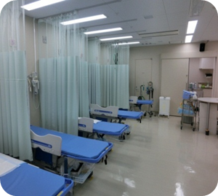

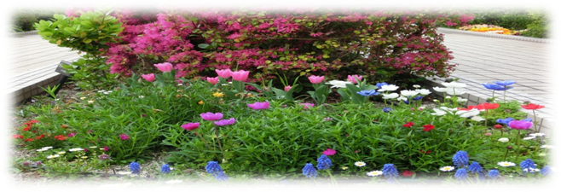
いこいの庭
開園時間
平日 9：00～1７：00
エレベーターで3階へ
お上がりください。
15：00～16：00は入れません。

前立腺がんってどんな病気
前立腺がんと前立腺肥大の違いは？
前立腺の病気としては、がんの他に「前立腺肥大症」がよく知られています。
前立腺肥大症は、内腺、つまり中心域に良性の腫瘍が発生し、尿道が圧迫され狭くなることで起きます。４０歳以上の男性に多く起こり、尿が出にくくなったり、トイレの回数が多くなる、尿をしたあとすっきりしない、などの自覚症状があらわれます。
一方、悪性腫瘍である前立腺がんは、主に外腺、辺縁域に多くみられます。病気が進行すると、前立腺肥大症と同じような排尿障害がみられることがありますが、通常、早期のうちは、ほとんど自覚症状がありません。前立腺肥大症は良性腫瘍、前立腺がんは悪性腫瘍であることが大きな違いです。前立腺肥大症は転移はしませんが、前立腺がんは転移する可能性があります。また、前立腺肥大症が前立腺がんに進行することは、通常ありません。しかし、これらが同時に発生することもありますので、もし気になる症状が現れたら、早めに医療機関を受診されることをお勧めします。

前立腺がんの症状
前立腺がんの自覚症状は、病気の進行によって変わってきます。前立腺がんは、ほとんど尿道から離れた辺縁域（外腺）に発生します。すぐに尿道を圧迫することはないので、早期のうちは自覚症状はありません。しかし、病気が進行し、腫瘍が大きくなり尿道や膀胱を圧迫するようになると、尿が出にくくなったり、排尿時に残尿感、あるいは痛みを感じるなど、前立腺肥大症と同じような排尿障害が起こります。また、尿や精液に血が混じるといった症状が見られることもあります。さらに、進行すると、血液やリンパ液を介して骨やリンパ節などに転移するようになります。特に、前立腺がんは骨やリンパ節に転移しやすい特徴があり、がんが骨に転移した場合は、腰痛や四肢痛などがみられるようになります。

精のう
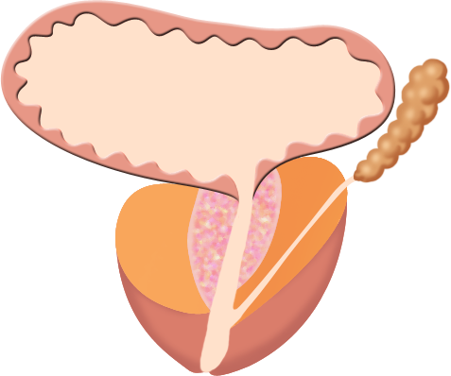
前立腺の構造

膀胱

中心域
前立腺
移行域
射精管
線維筋性間質
辺縁域

泌尿器科医長
北本 興市郎

前立腺がんは他のがんに比べて病気の進行が遅く、何年もかかってゆっくり進行するといった特徴があります。初期のうちは症状がほとんどないことが多いので、症状があらわれてから医療機関を受診するのではなく、できれば検診で早期発見していただきたいと思います。

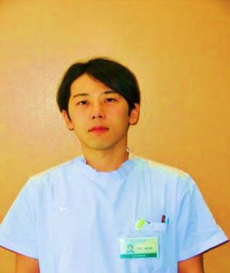

前立腺がん治療方法

前立腺がん検査・診断の流れ
主な検査には、腫瘍マーカー（PSA値）を調べる血液検査、触診で前立腺の状態をみる直腸診、経直腸的超音波（エコー）検査があります。このうち、1つでも異常が認められた場合は、前立腺組織を採取しがん細胞の有無を確認する前立腺生検が行われます。この検査でがん細胞が確認されれば、前立腺がんの診断が確定されます。
前立腺がんの確定診断が行われたら、MRIやCT、骨シンチグラフィーなどの画像検査を行い、ここで、がんの広がりや転移の有無を確認して、病期を診断します。

前立腺がんの治療法
前立腺がんの治療には、「手術療法」、「放射線療法」、「内分泌療法（ホルモン療法）」など、さまざまな治療法があります。

にこにこコンサート
にこにこコンサート
なにわ卯音の会
オカリナコンサート
(1月２４日)

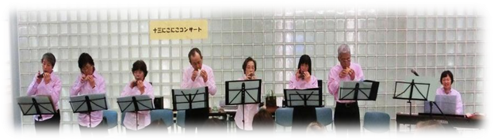
いい音色で楽しませて頂きました。
オカリナにも色々な大きさがあるのを
初めて知りました。
（アンケートより）

ヴォーチェ・アモーレ
声楽コンサート
(２月２８日)
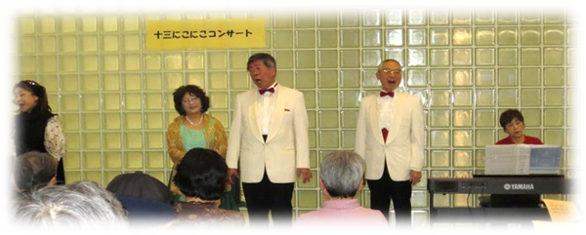

すばらしい歌声に感動！
楽しい歌を聞かせて頂いてありがとう
ございました。
（アンケートより）

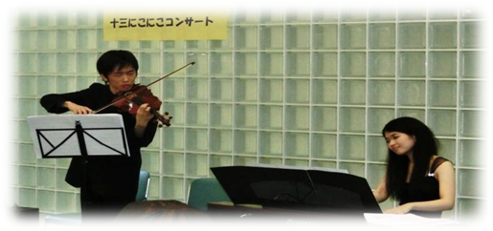
Duo Traum(デュオ・トゥローム)
ヴァイオリン・ピアノコンサート
(３月２１日)

ヴァイオリン良かった、ピアノ力強く引き
こまれました。本当によかったです。
すてきなハーモニーで心地良く聞かせて頂きました
（アンケートより）

いきいき健康セミナー

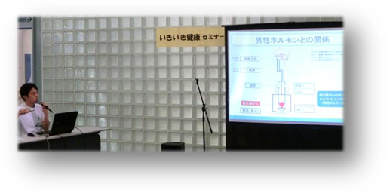
前立腺がんってどんな病気？
(2月１８日)
ゆっくりと丁寧に説明して頂きとても
良かったです。
健康について関心があり、良く分かりました
（アンケートより）

健康フェスタ
健康フェスタ
健康フェスタを看護週間にあわせて開催します。
楽しい健康チェックはいかがですか？

日 時：平成２５年５月１０日（金）
時 間：午前９時～１１時３０分
・身長、体重、体脂肪、血圧の測定
・相談コーナー（薬剤相談、栄養相談）
・感染予防コーナー・ポスター展示
午後２時～４時
健康セミナー
・患者さんにやさしい内視鏡検査をめざして！
消化器内科副部長 大庭 宏子
・お口の健康、肺の健康
呼吸器内科部長 白石 訓

にこにこコンサート
当院へのアクセス

電車
阪急神戸線「神崎川」駅から
南東へ約8分
阪急「十三」駅から
北西へ約12分

大阪市営バス
・JR大阪駅前～約20分
・阪急宝塚線三国駅前～約10分

乗合タクシー
・阪急各線十三駅前～約20分
・JR加島駅前～約22分

４月２５日（木）午後４時～５時
懐かしのメロディー＆ダンス
彩世ゆりの☆春は歌に乗って

当院1階 整形外科待合前ロビー
（参加費無料・事前申込み不要）

【外来診療担当表】初診のみ掲載しています。

編 集

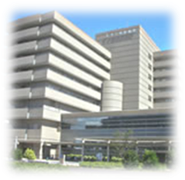

大阪市立十三市民病院
広報委員会
（事務局：長尾・横田）
〒532-0034
大阪市淀川区野中北2-12-27
代表電話：06-6150-8000

http://www.byouin.city.osaka.lg.jp/juso/
初診の受付 月曜日～金曜日 午前8時45分～午前11時30分

ただし・・・
整形外科の金曜日は、午前8時45分～午前10時30分
耳鼻咽喉科は、午前8時45分～午前11時
※担当医が変更になる場合がございますので、ご了承ください。

